

**Курс: Сети и Кибербезопасность**

**Дисциплина: Маршрутизация в IP сетях, базовый**

**Практическая работа 6.1.2. Внедрение OSPFv2 для одной области**

# Топология

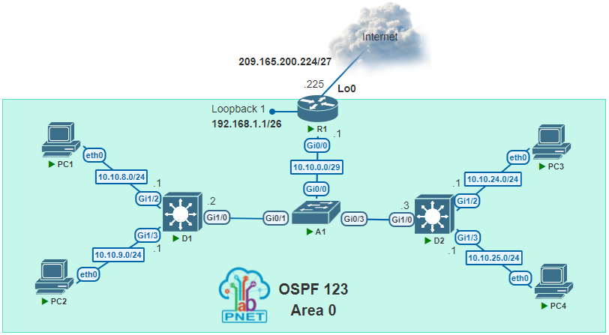

# Таблица адресации

| Устройство | Интерфейс | IPv4-адрес |
| --- | --- | --- |
| R1 | G0/0 | 10.10.0.1/29 |
| R1 | Loopback0 | 209.165.200.225/27 |
| R1 | Loopback1 | 192.168.1.1/26 |
| D1 | G1/0 | 10.10.0.2/29 |
| D1 | G1/2 | 10.10.8.1/24 |
| D1 | G1/3 | 10.10.9.1/24 |
| D2 | G1/0 | 10.10.0.3/29 |
| D2 | G1/2 | 10.10.24.1/24 |
| D2 | G1/3 | 10.10.25.1/24 |
| PC1 | NIC | 10.10.8.10/24 |
| PC2 | NIC | 10.10.9.10/24 |
| PC3 | NIC | 10.10.24.10/24 |
| PC4 | NIC | 10.10.25.10/24 |

# Цели:

Часть 1. Построение сети и настройка основных параметров устройства и адресации интерфейса.

Часть 2: Настройка и проверка OSPF одной области для IPv4 на R1, D1 и D2

Часть 3: Настройка распространения маршрута по умолчанию на маршрутизаторе R1 и проверка распространения

Часть 4: Реализация функций оптимизации сети OSPF

Часть 5: Размещение DR и BDR

# Предпосылки/Сценарий

В этой лабораторной работе вы настроите OSPF версии 2 для одной области для IPv4 в локальной сети Ethernet с множественным доступом. Эта лабораторная работа была специально разработана для использования двух коммутаторов уровня 3 вместо трех маршрутизаторов, чтобы показать, как коммутатор уровня 3 также может использоваться для предоставления услуг маршрутизации.

**Заметка:** Эта лабораторная работа представляет собой упражнение по разработке, развертыванию и проверке работы OSPF и не отражает передовых методов работы в сети.

# Необходимые ресурсы:

* 1 маршрутизатор
* 2 коммутатора L3
* 1 коммутатор L2
* 4 PC (Windows с программой эмуляции терминала, например, Tera Term)
* Консольные кабели для настройки устройств Cisco IOS через консольные порты
* Кабели Ethernet, как показано в топологии

# Инструкции

## Создайте сеть и настройте основные параметры устройства и адресацию интерфейса

В Части 1 вы настроите топологию сети и сконфигурируете основные параметры и адресацию интерфейсов на маршрутизаторе и коммутаторах уровня 3.

**Заметка:** Коммутатор уровня 2 должен иметь только конфигурацию по умолчанию.

### Подключите сеть, как показано в топологии.

Подключите устройства, как показано на схеме топологии, и при необходимости подключите кабель.